Ко Дню правовой защиты детей
В рамках Дня правовой защиты в нашей школе прошли следующие мероприятия:
14 ноября в 11-х классах были проведены классные часы на тему «Какими правами и обязанностями обладают несовершеннолетние» с участием помощника прокурора Осинниковского городского округа Мальневой О.А.
19 ноября прошла встреча начальника отдела опеки и попечительства управления образования администрации Осинниковского городского округа Синько Оксаны Владимировны с опекаемыми детьми, обучающимися в школе на тему «Правовые возможности детей, находящихся под опекой».
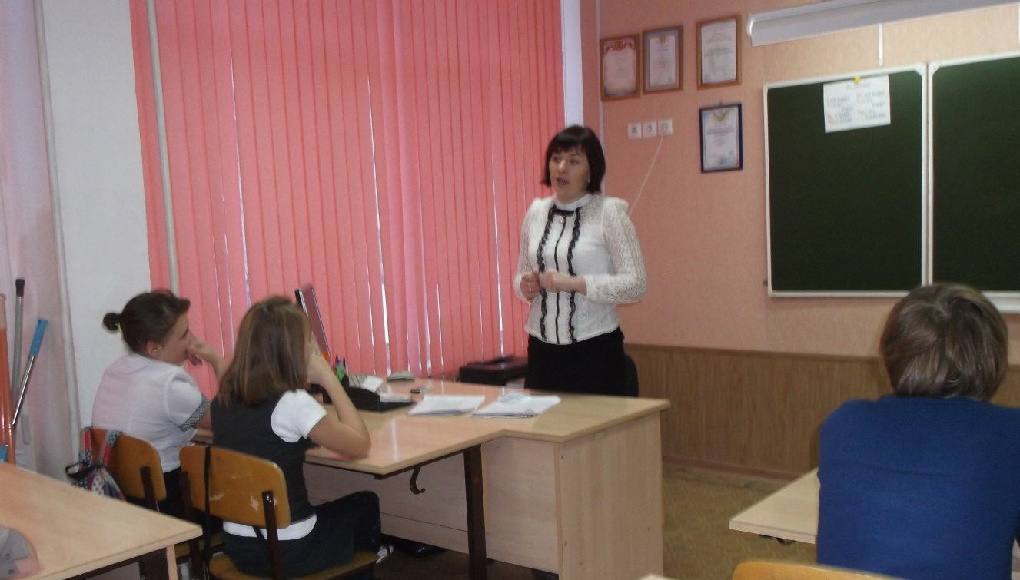
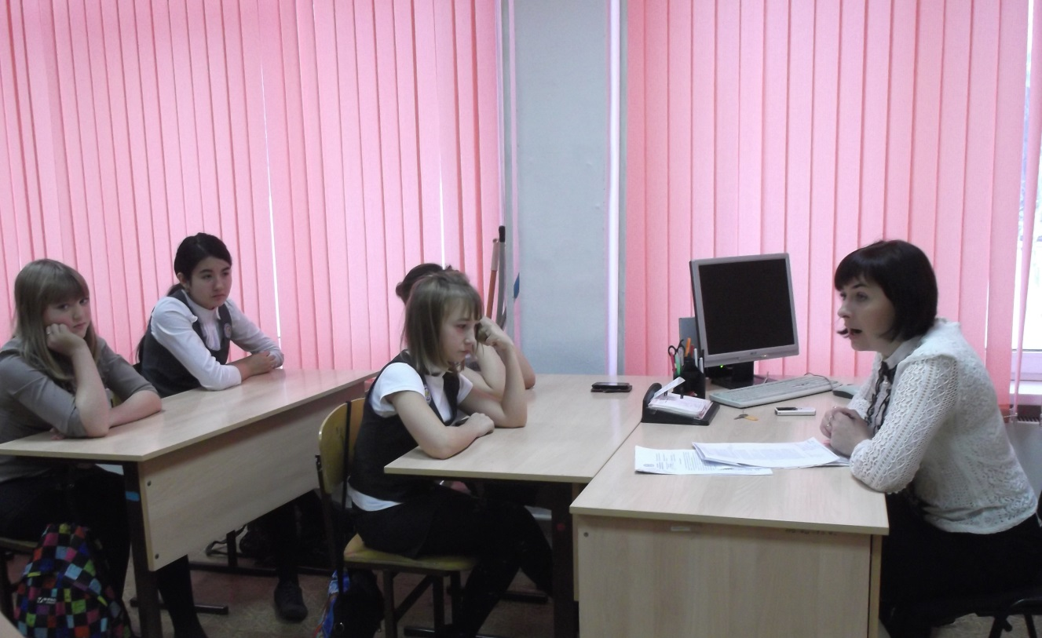

20 ноября в школе прошло родительское собрание для родителей 7-х классов, на которое выступил помощник прокурора Осинниковского городского округа Демченко Сергей Васильевич на тему «Обязанности родителей в отношении своих несовершеннолетних детей».

